Informacja prasowa: 14.09.2023 r.

Grupa INPRO poprawiła wyniki w I półroczu 2023 r.
Grupa INPRO podsumowała wyniki finansowe za I półrocze 2023 roku. W tym okresie uzyskała skonsolidowane przychody netto ze sprzedaży na poziomie 156,3 mln zł (+46,5% r./r.) oraz wypracowała 21,8 mln zł zysku netto (+64,1% r./r.). Grupa poprawiła jednocześnie rentowność netto do 14% (+2 p.p.). W całym 2023 roku planuje zakończyć budowę 591 lokali oraz wprowadzić do sprzedaży łącznie 625 mieszkań.
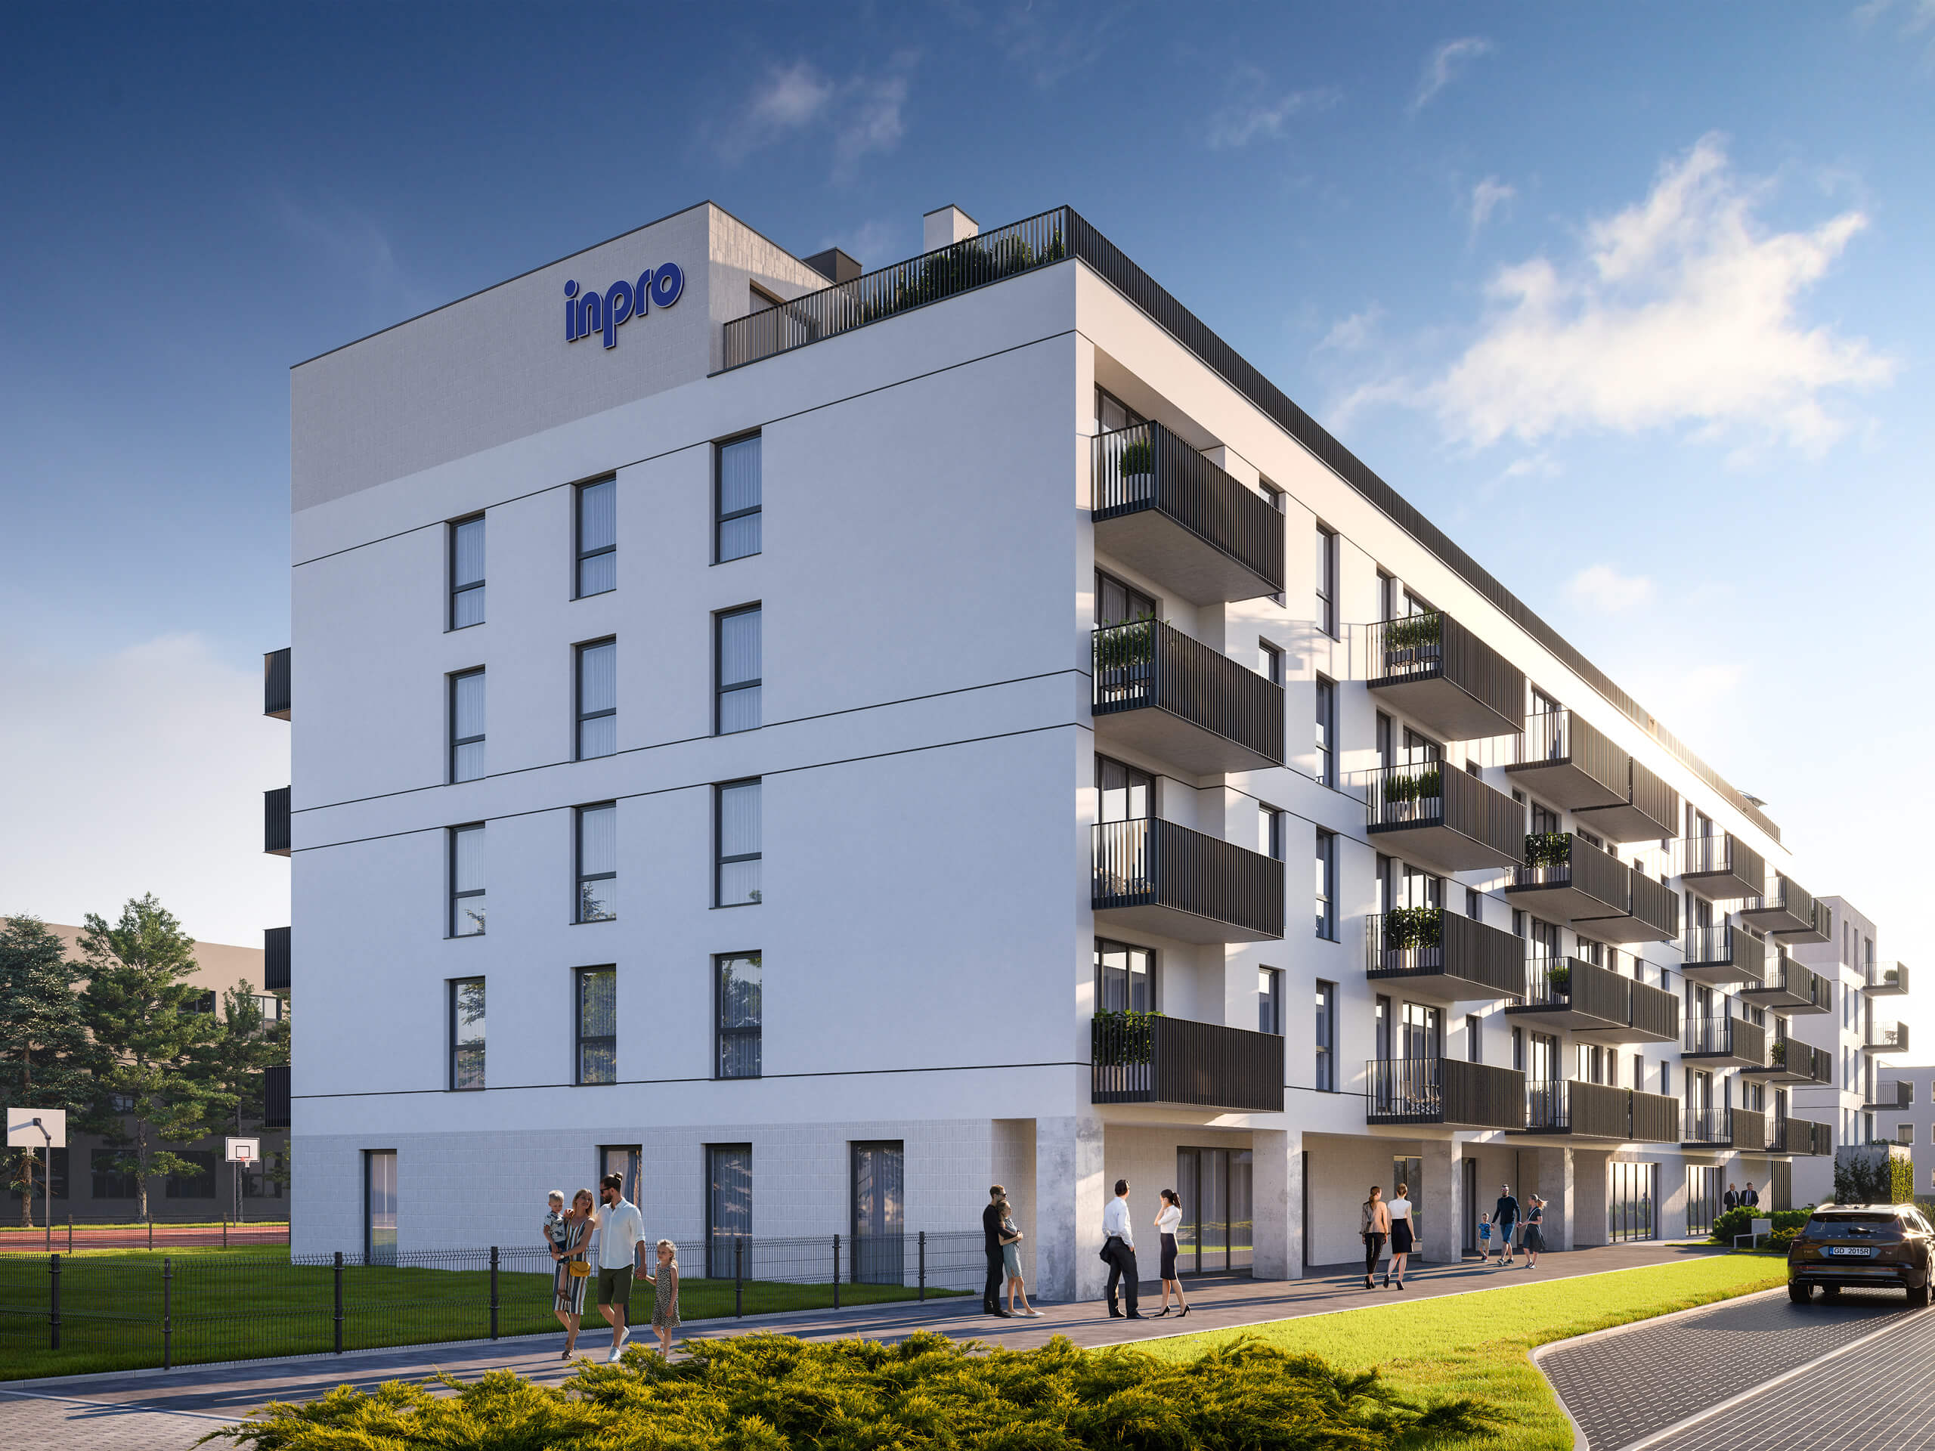
Osiedle Rytm, Gdańsk
W I półroczu 2023 roku Grupa INPRO zanotowała przychody ze sprzedaży na poziomie 156,3 mln zł, czyli o 46,5% więcej w porównaniu do analogicznego okresu roku poprzedniego. Zysk netto poprawił się o 64,1% i osiągnął poziom 21,8 mln zł.
GK INPRO przekazała w I półroczu br. łącznie 286 lokali i było to o 65% więcej niż rok wcześniej, kiedy to wydała 173 mieszkań. W okresie sprawozdawczym uzyskano pozwolenia na użytkowanie dla osiedla Leszczynowy Park budynek 2 (50 lokali), osiedla #Na Swoim budynek 1 (72 lokale) oraz budynku A biurowca Matarnia Office Park, wybudowanych przez spółkę DOMESTA.

W I półroczu 2023 roku Grupa Kapitałowa INPRO sprzedała łącznie 356 lokali (w rozumieniu umów przedwstępnych netto), to jest o 78% więcej niż w tym samym okresie 2022 roku.

Większość obrotów Spółek INPRO i DOMESTA przypadać będzie na II połowę 2023 roku. Przy założeniu braku opóźnień w procedurach administracyjnych związanych z uzyskaniem pozwoleń na użytkowanie, do końca 2023 r. planowane jest zakończenie jeszcze 5 inwestycji. Łącznie w 2023 roku Grupa zakłada oddanie do użytkowania 591 lokali.

„Aktualna sytuacja na rynku deweloperskim wydaje się zdecydowanie poprawiać, wzrasta zainteresowanie klientów kupnem mieszkania. Zauważalny jest także wzrost popytu na kredyty hipoteczne oraz zainteresowania klientów rządowym programem „Bezpieczny kredyt 2%”, który wszedł w życie w lipcu br. Dodatkowo wyhamowaniu uległo tempo wzrostu cen materiałów i robocizny, co ułatwia tworzenie kosztorysów i budżetów projektów deweloperskich” – powiedział Krzysztof Maraszek, Prezes Zarządu INPRO S.A.

W ciągu pierwszych sześciu miesięcy 2023 r. INPRO SA wprowadziła do sprzedaży I etap osiedla Atut na Rotmance (94 lokale). Natomiast DOMESTA Sp. z o.o. wprowadziła budynki 1 i 2 na osiedlu Nowe Południe (84 lokale) oraz budynki E, F, G na osiedlu Polana Kampinoska (48 lokali). W całym 2023 r. Grupa planuje wprowadzić do oferty łącznie 625 nowych mieszkań i domów.

***

Firma INPRO powstała w 1987 roku. Jest jedną z najbardziej uznanych i liczących się firm deweloperskich działających na rynku trójmiejskim. W swojej ofercie ma przede wszystkim apartamenty i mieszkania
o podwyższonym standardzie oraz domy jednorodzinne. Spółka realizuje także inwestycje komercyjne, takie jak hotele apartamentowe i biurowce oraz świadczy usługi budowlane. INPRO kładzie nacisk przede wszystkim na doskonałe lokalizacje swoich inwestycji oraz wysoką jakość wykonania, dzięki czemu od wielu lat zajmuje wysokie miejsce w pierwszej piątce firm deweloperskich na rynku trójmiejskim. Grupa INPRO posiada wykwalifikowaną kadrę budowlaną. Firma szczególną uwagę przykłada do stosowania nowoczesnych technologii oraz nowatorskich rozwiązań technicznych i organizacyjnych. INPRO jest również w czołówce pod względem liczby sprzedanych lokali dzięki odpowiedniemu dopasowaniu oferty do wymagań klientów.

Dodatkowych informacji udziela:
Tauber Promotion

Mariusz Skowronek
tel. 22 833 35 02 w. 101,
mobile: 698 612 866
mskowronek@tauber.com.pl

